https://github.com/ctripcorp/apollo/wiki/Apollo%E9%85%8D%E7%BD%AE%E4%B8%AD%E5%BF%83%E8%AE%BE%E8%AE%A1

1.2 架构模块
下图是Apollo架构模块的概览，详细说明可以参考Apollo配置中心架构剖析。 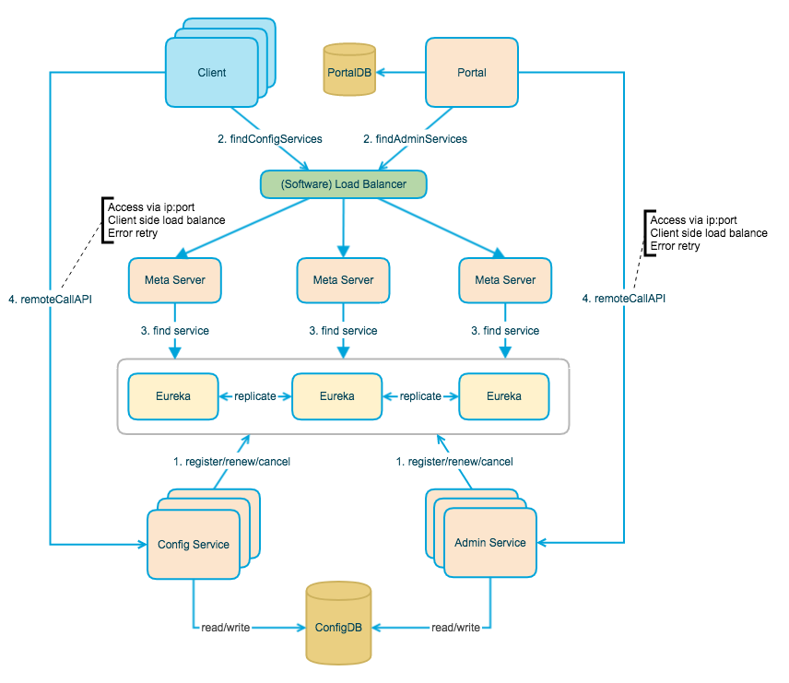
上图简要描述了Apollo的总体设计，我们可以从下往上看：
- Config Service提供配置的读取、推送等功能，服务对象是Apollo客户端
- Admin Service提供配置的修改、发布等功能，服务对象是Apollo Portal（管理界面）
- Config Service和Admin Service都是多实例、无状态部署，所以需要将自己注册到Eureka中并保持心跳
- 在Eureka之上我们架了一层Meta Server用于封装Eureka的服务发现接口
- Client通过域名访问Meta Server获取Config Service服务列表（IP+Port），而后直接通过IP+Port访问服务，同时在Client侧会做load balance、错误重试
- Portal通过域名访问Meta Server获取Admin Service服务列表（IP+Port），而后直接通过IP+Port访问服务，同时在Portal侧会做load balance、错误重试
- 为了简化部署，我们实际上会把Config Service、Eureka和Meta Server三个逻辑角色部署在同一个JVM进程中

